

POUR DIFFUSION IMMÉDIATE
Avril 2025
CONTACT : Mediaroom@samtec.com

Samtec Si-Fly® LP, assemblages de câbles à profil bas
Capable de résider sous le refroidisseur du CI

Les assemblages de câbles Si-Fly® LP de Samtec ciblent les applications de centre de données, HPC et IA où la hauteur de l'axe z est limitée près du boîtier du CI.

New Albany, IN : Samtec, Inc., le leader des services dans l'industrie des connecteurs, annonce la disponibilité en quantités de production des assemblages de câbles à profil bas Si-Fly® LP. La hauteur d'accouplement extrêmement faible de 4,35 mm des assemblages câble-carte Si-Fly® LP permet un montage côte à côte, avant-arrière ou dos à dos sur le circuit imprimé à proximité du boîtier du circuit intégré, avec un placement sécurisé sous les dissipateurs thermiques ou autres dispositifs de refroidissement, là où la hauteur de l'axe z est limitée.

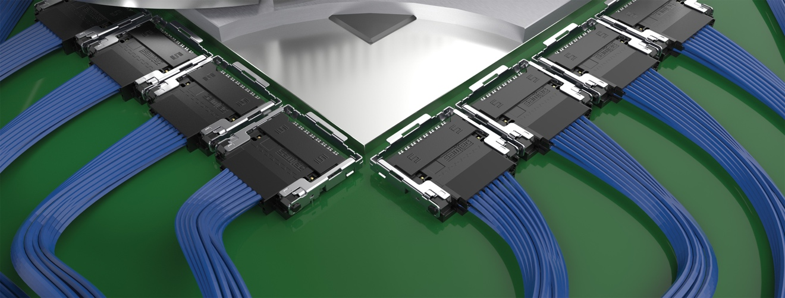

Chaque ensemble de câbles Si-Fly® LP fournit un débit de 112 Gbit/s PAM4 par canal dans une conception à 2 rangées et 16 paires avec des débits de données agrégés de 896 Gbit/s (x8 bidirectionnel) ou 1,79 Tbit/s (x16 unidirectionnel) et est compatible PCIe® 6.0/CXL® 3.2. Le routage des signaux de la puce via un câble Flyover® haute densité et haute performance permet de réduire les contraintes thermiques, de simplifier la conception des cartes et de diminuer le coût global en éliminant les resynchronisations coûteuses et en permettant moins de couches dans la carte et des matériaux de carte de circuit imprimé moins onéreux.

Les assemblages de câbles Si-Fly® LP sont équipés du câble twinax Eye Speed® exclusif de 34 AWG, 92 ohms, à très faible dérive, de Samtec. Le câble Eye Speed® twinax assure des performances d'intégrité du signal supérieures grâce à des techniques avancées de co-extrusion qui optimisent la symétrie entre les conducteurs de signal et le blindage, permettant d'obtenir une asymétrie intra-paire extrêmement faible. La portée et l'intégrité du signal deviennent de plus en plus cruciales dans les applications haute vitesse des centres de données, du calcul haute performance HPC et de l’Intelligence Artificielle où Si-Fly® LP est couramment déployé. Chaque conception étant unique, Samtec collabore dès le début du processus avec les architectes système pour créer des solutions de gestion des câbles et de répartition de la charge thermique.

Les systèmes de câbles Si-Fly® LP de Samtec (CPC, CPI) sont disponibles de stock directement auprès de Samtec. Pour plus d'informations sur Si-Fly® LP, visitez samtec.com/SiFly-LP ou contactez HDR@samtec.com.

-----------------------------

À propos de Samtec, Inc.

Fondé en 1976, Samtec est un fabricant mondial à capitaux privés, d'un milliard de dollars de chiffre d’affaires, offrant une large gamme de solutions d'interconnexion électronique, notamment carte à carte haute vitesse, câbles haute vitesse, optique de carte et de panneau, RF de précision, à empilement flexible et de composants et de câbles micro/robustes. Les centres de technologie Samtec se consacrent au développement et à l'avancement de technologies, de stratégies et de produits pour optimiser à la fois les performances et le coût d'un système, depuis la puce nue jusqu'à une interface située à 100 m, en passant par tous les points d'interconnexion intermédiaires. Avec plus de 40 sites internationaux et des produits vendus dans plus de 125 pays différents, la présence mondiale de Samtec assure un service client inégalé. Pour plus d'informations, veuillez consulter le site : http://www.samtec.com.

Samtec, Inc.

PO Box 1147

New Albany, IN 47151-1147

ÉTATS-UNIS

Téléphone : 1-800-SAMTEC-9 (800-726-8329)

